附件3：

甘肃省平凉市市际联盟2022年度

药品集中带量采购

企业端操作手册

1、系统介绍
系统地址：http://125.74.7.48:8989/bid-amount-admin/#/user/login
在浏览器地址栏（建议使用谷歌浏览器以上或者360浏览器极速模式）输入系统地址进入系统，然后登录帐号。通过帐号密码登录，也可通过CA认证进行登录。无账号的企业请先登录甘肃省公共资源交易中心官网“用户注册”栏目注册取得账号后再登录。
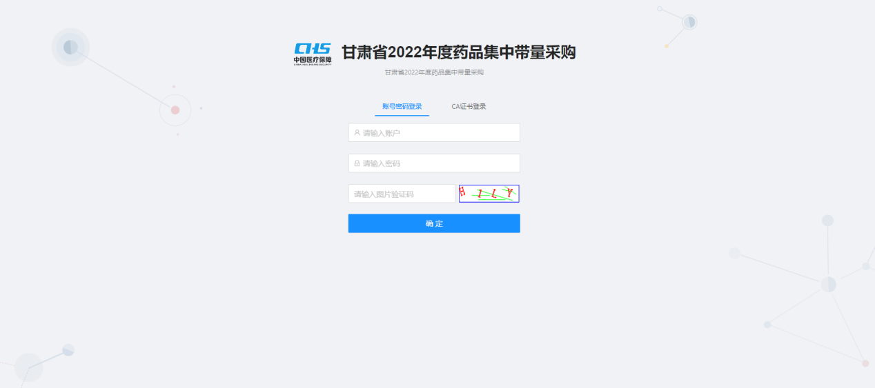
登录后，点击左侧采购管理->采购项目，可看到当前正在采购中的项目。
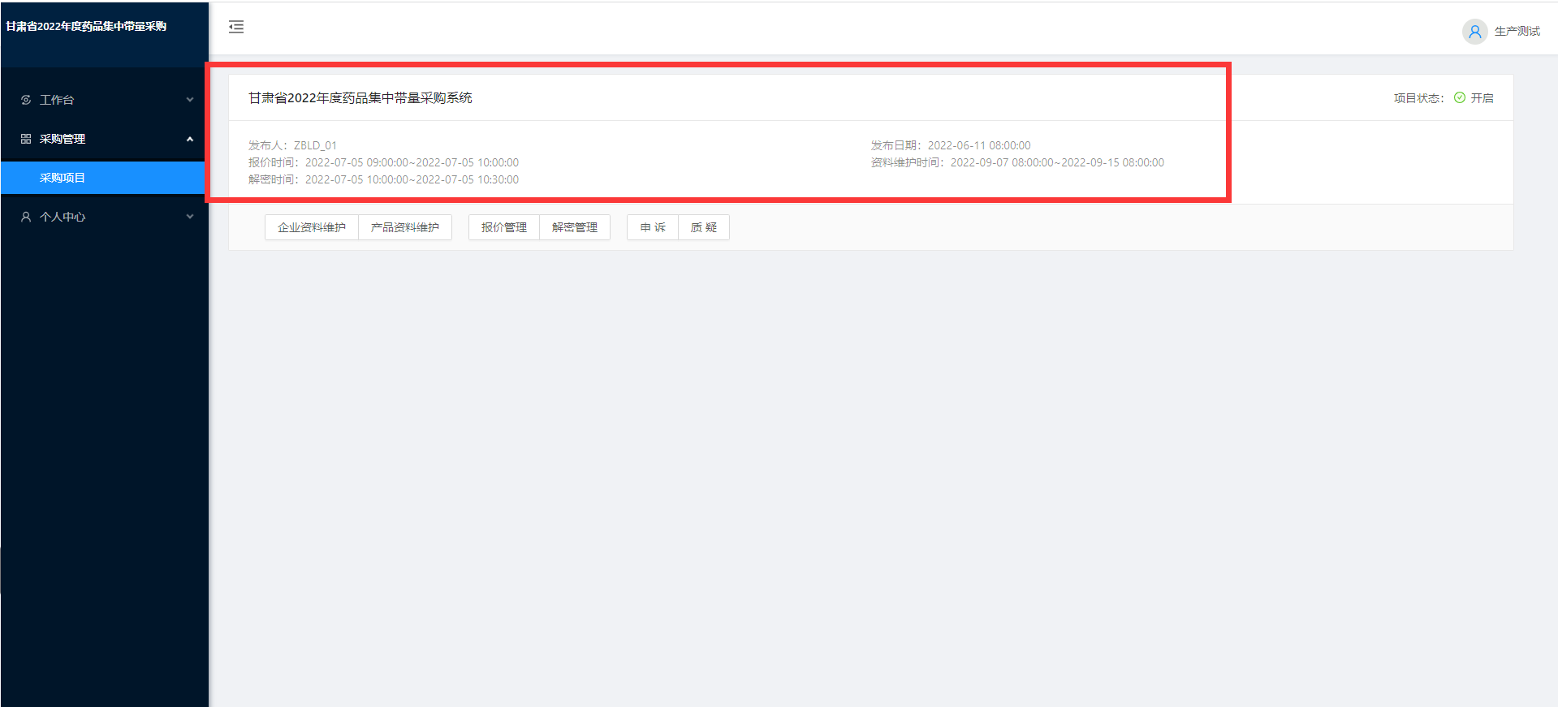
点击左侧个人中心->个人设置，可进入当前登录帐号的信息页面。个人中心页面也可通过点击右上角帐号名称，点击打开菜单里面的个人中心进入，点击退出登录可退出系统。
- 企业信息填报流程
点击左侧采购管理->采购项目，进入采购项目页面
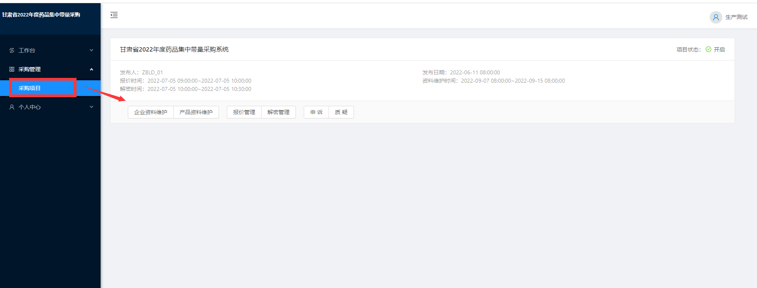
点击项目卡片上的企业资料维护按钮，进入企业信息维护页面。
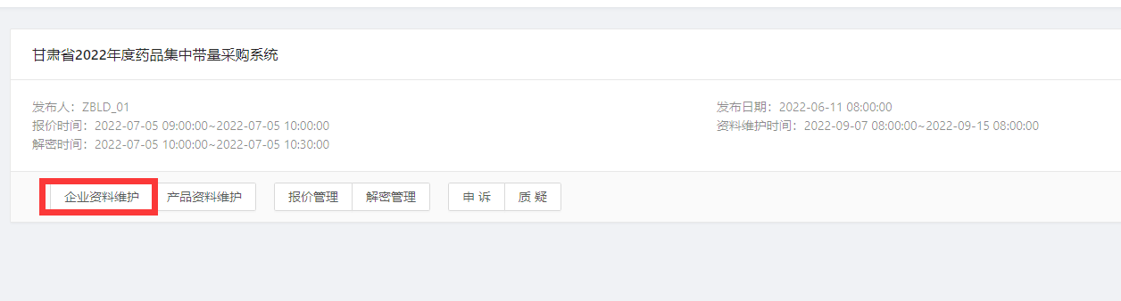
进入企业资质上传页面，根据页面需求上传企业资料并维护联系人信息。
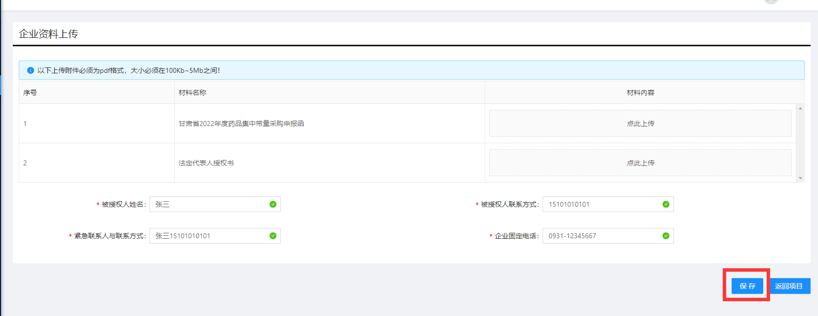
信息填报时，必须先进行企业资料上传和联系人信息填报并保存，然后才能进行产品信息的填报。

- 产品信息填报流程
产品信息填报只有在企业信息填报完成后进行填报。点击左侧采购管理->采购项目进入项目页面。
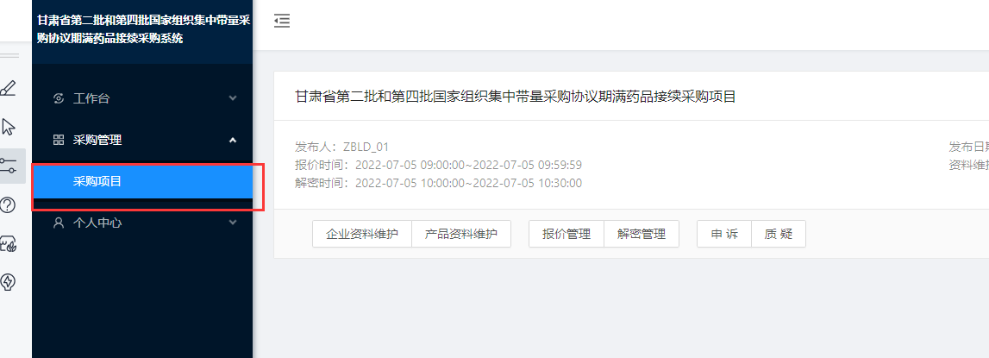
点击项目卡片上的产品资料维护按钮进入产品资料维护列表。
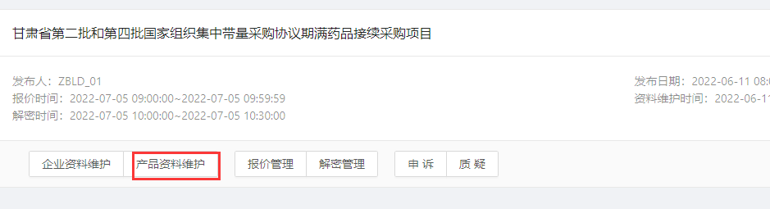
进入产品维护页面后，点击页面左上角新增按钮，打开产品目录选择弹窗。
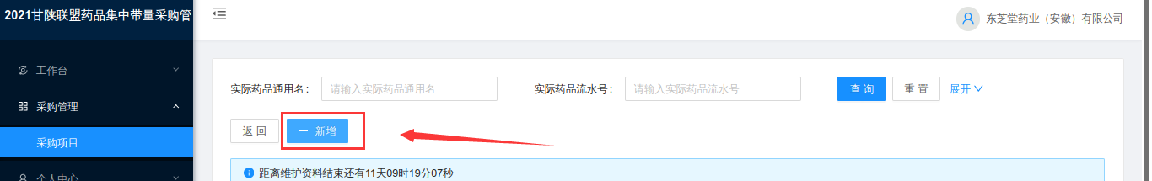
在新增产品目录弹窗先选择要新增的药品，然后点击添加按钮。选择的药品就会被新增到产品列表页面了。
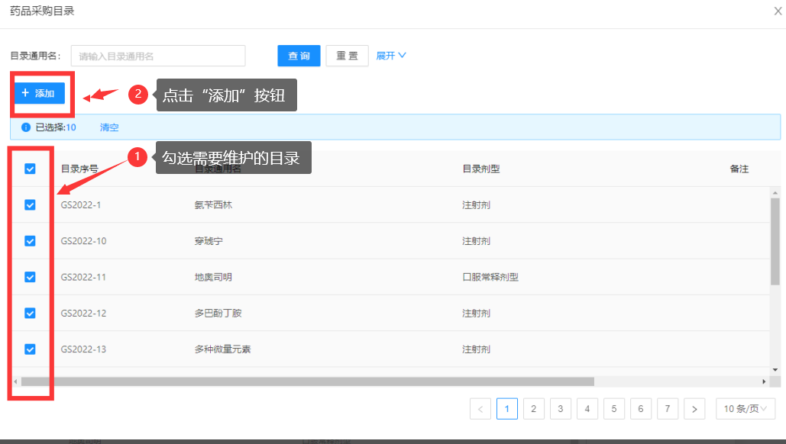
添加完成后，药品列表页面会出现添加的药品。点击药品条目的编辑按钮，可对产品信息进行维护，点击删除按钮，可删除当前药品。
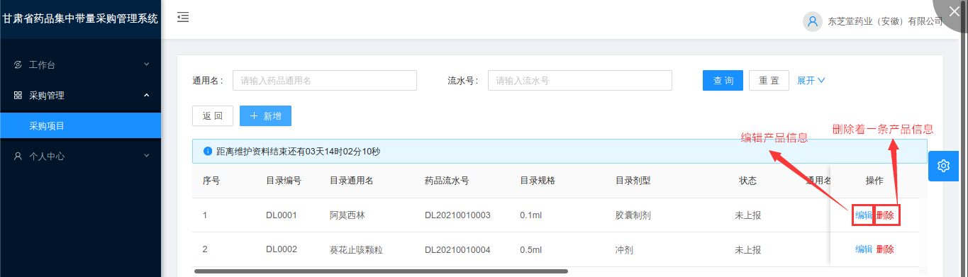
点击产品列表条目右侧的编辑按钮，进入产品的维护页面，上方显示的是药品的目录信息，下方是需要维护的药品详细信息。
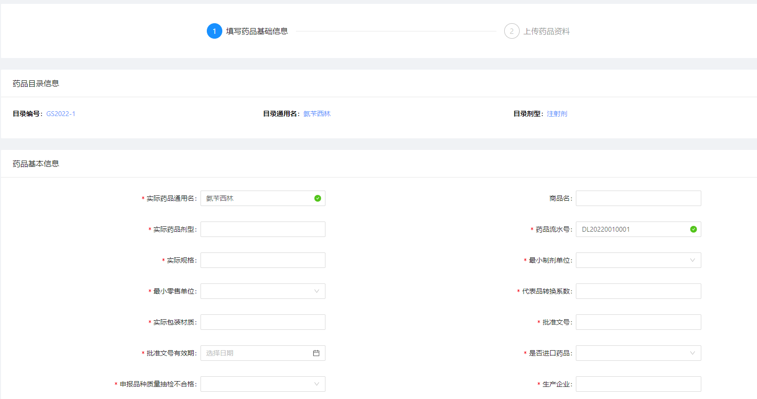
填写完成药品信息后点击页面下方的保存基本信息按钮，然后点击下一步进入药品资料上传页面。需要注意的是，没有保存基本信息是无法进入下一步的。
保存基本信息后点击下一步，进入材料上传页面。上传需要上传的文件，注意：上传附件选项说明后面有是否必传项的提示，其他为非必传项，可以按照自己情况选择上传（下面图片截取的为部分文件，实际情况以系统显示为主）。
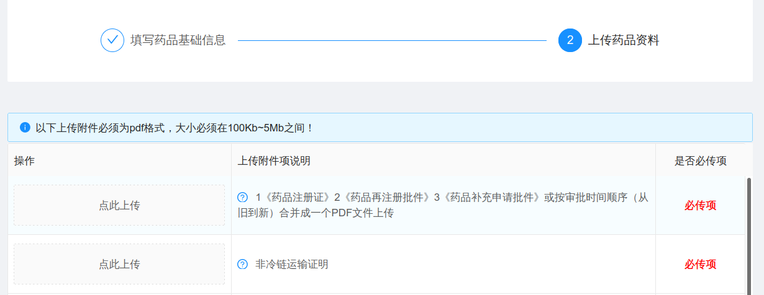
文件上传完成后，就可以点击合成药品资料册按钮进行资料册的合成了，合成完资料册后合成按钮会变为预览资料册。点击预览按钮可以查看合成的资料册内容。
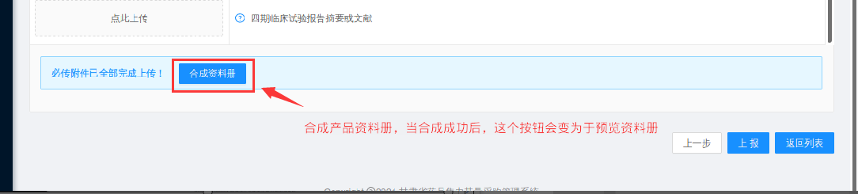
合成完资料册后就可以点击上报按钮进行药品的上报了。资料册没有合成时，药品信息是无法上报的。
上报完成后，药品信息再不可编辑，只能查看已经提交的信息。当审核不通过或者审核通过但是退回后，企业可以重新编辑药品信息重新进行上报操作。
- 确认报价规格流程
选择报价规格只有在复审通过后才可以进行填报。点击左侧采购管理->采购项目进入项目页面。
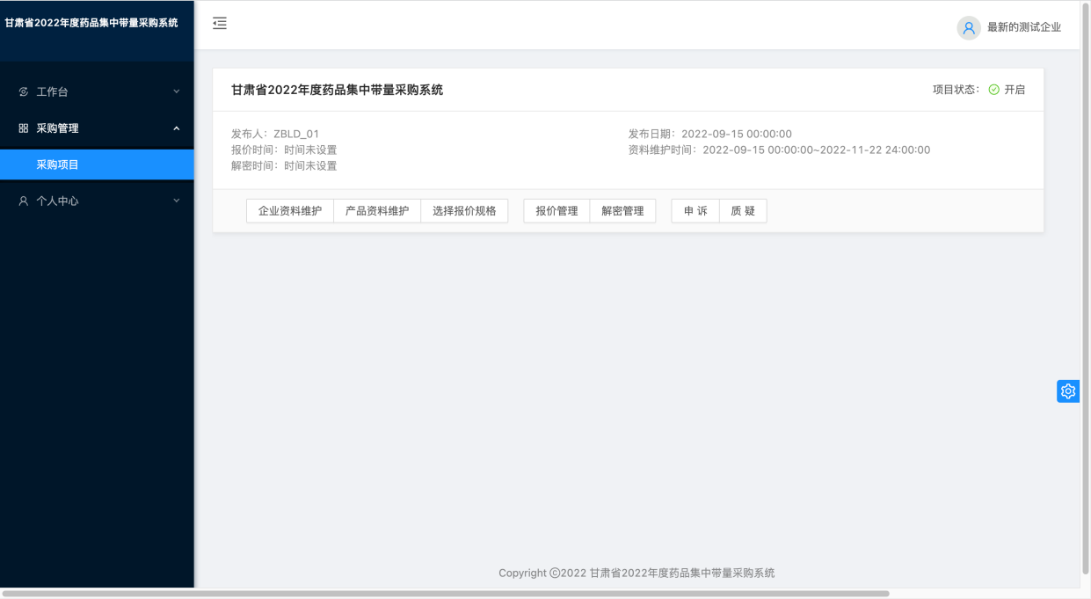
点击项目卡片上的‘选择报价规格’按钮进入确认报价规格列表。
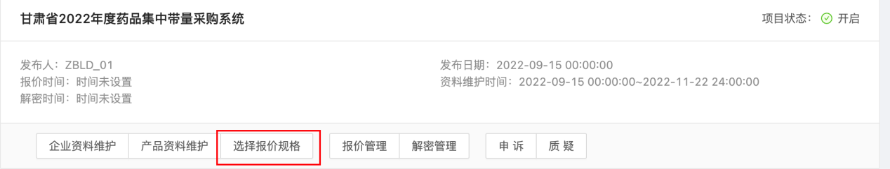
在选择报价规格页面内，首先选择是否通过一致性评价，再点击‘确认报价规格’按钮，进行数据的确认。
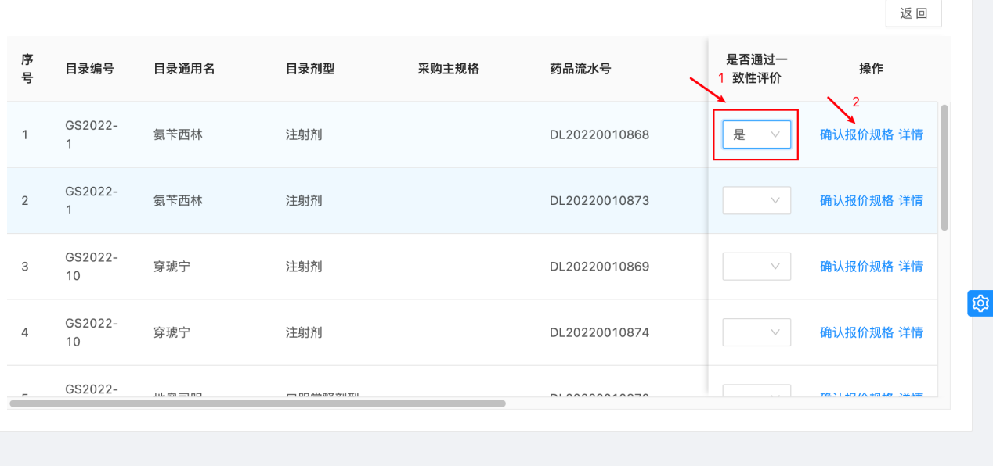
在点击确认报价规格按钮后，会出现确认弹框，如果点击取消则会弹窗消失，点击确认后就会对数据进行提交，提交后将不可修改。
注：同一目录下只能上报一条数据，上报成功后同目录下其余的数据将视为放弃确认。
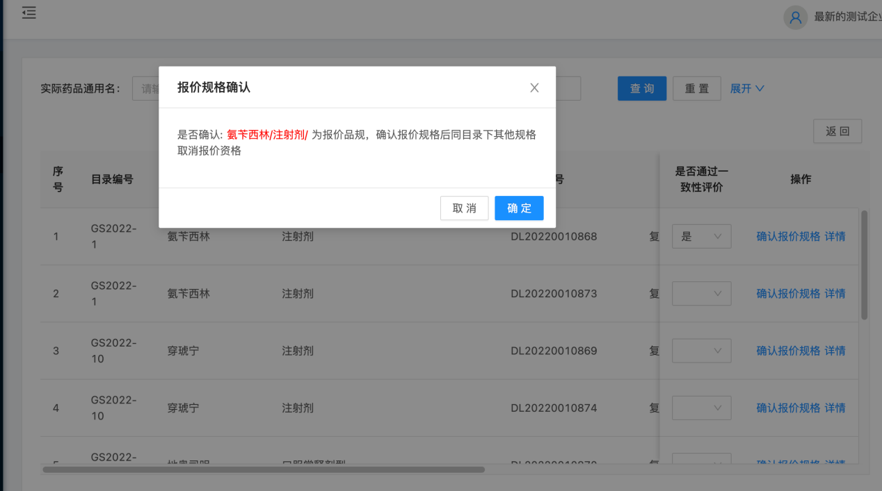
确认报价规格成功后，将对确认报价规格后的数据进行查看。
